- INFORMACIÓN GENERAL
Fecha de elaboración del informe
Tipo de informe | Informe final ____ Informe de avance _____ N°____
Periodo de seguimiento
Nombre del proyecto
BPIN
Alcance del proyecto
Número de beneficiarios
No del Acuerdo del OCAD CTeI /Fecha de aprobación | Acuerdo XXX del xx de xxx de 2020 – OCAD CTeI
Valor del proyecto | Total aportes: $
 | Total aportes en dinero SGR: $
 | Total aportes en dinero otras fuentes: $
 | Total aportes en especie: $
Plazo de ejecución | xx MESES
Ajustes
Vigencias de los recursos
Vigencias futuras de ejecución para la recepción de bienes y servicios OCAD - CTeI
Fecha Certificado de cumplimiento de requisitos
Fecha de inicio | (Fecha de Resolución ordena el gasto)
Supervisor /Resolución de designación | xxxxxxxxxxxxxxxxxx designado(a) mediante Resolución Rectoral No. xxx de xxxx

Información de GESPROY
Alertas sin subsanar
Código | Descripción | Observación

- ASPECTOS TÉCNICOS
(Realizar una descripción del avance en el cumplimiento de cada uno de los objetivos, resultados y/o productos esperados, determinando las situaciones que han contribuido a la ejecución del convenio o aquellas que han generado inconvenientes)

2.1 Cumplimiento de objetivos
Obligaciones /Objetivos | Actividades desarrolladas | Observaciones /Medios de verificación  (Indicar el soporte/anexo correspondiente a cada una)
Objetivo 1. | Actividad “xxxxx…”: Descripción de avance | Anexo X contiene:
 | Actividad “xxxxx…”: Descripción de avance | Anexo x contiene:
Objetivo 2. | Actividad “xxxxx…”: Descripción de avance | Anexo x contiene:
 | Actividad “xxxxx…”: Descripción de avance | Anexo x contiene:

(Incluir las filas para los objetivos y actividades requeridos según lo establecido en el proyecto)

2.2 Cumplimiento de productos / Resultados esperados /Entregables
Producto / resultado esperado/entregables | Avance del producto | Unidad de medida del producto | Observaciones | Ubicación de los documentos soportes  (Físico o digital)

2.3 Reprogramaciones
Fecha de la reprogramación | Justificación de la reprogramación | Ubicación de los documentos soportes  (Físico o digital)

- ASPECTOS ADMINISTRATIVOS Y FINANCIEROS
  - Aspectos administrativos
Para el mes de xxxx se realizaron las siguientes actividades administrativas para el avance del proyecto:

  - Avance financiero
Aportes en dinero
OCAD DEL FONDO DE CIENCIA, TECNOLOGÍA E INNOVACIÓN – SGR
Entidad Aportante | Aprobado (1) | Comprometido (2) | Pagado (3) | Saldo 4 = (1-2)
CTeI - SGR ARAUCA
CTeI - SGR CASANARE
CTeI - SGR GUAINIA
CTeI - SGR GUAVIARE
CTeI - SGR META
CTeI - SGR VAUPÉS
CTeI - SGR VICHADA
TOTAL APORTES

Nota: Dejar sólo el (los) departamento(s) que aporte(n) al proyecto y eliminar las demás filas.

Ejecución financiera
Realizar una relación de la ejecución financiera del proyecto que contenga como mínimo: No. Contrato o resolución, Contratista o Tercero, NIT/CC, Fecha de suscripción, Fecha de inicio, Objeto, Plazo de ejecución, Valor, Valor de Adición, porcentaje de ejecución, Actas suscritas (Suspensión, de inicio, prórroga, parciales), Estado del contrato y Observaciones del estado del contrato. (Ver el anexo 1. Se sugiere diligenciar en Excel).

Relacionar los pagos realizados a los contratos con el número de orden de pago/comprobante de giro (Ver el anexo 2. Se sugiere diligenciar en Excel).

En este espacio se puede relacionar de manera descriptiva la ejecución financiera y complementar con soportes que se consideren pertinentes.

Diligenciar Anexo 3.

  - Aportes en especie
UNIVERSIDAD DE LOS LLANOS
Nombre del rubro | Aprobado | Valor Ejecutado  a reportar | Ejecución Acumulada | Saldo
Administrativos
Apoyo a la supervisión
Total

(En caso de tener más de una entidad que aporte recursos de contrapartida en especie, se deberá insertar otra tabla para presentar la información detallada de dicha entidad o entidades según los rubros proyectados en el presupuesto)

Porcentaje de ejecución de aportes en especie a la fecha: %

Firma
___________________________________
Nombre
Investigador(a) Principal del Proyecto
Proyecto BPIN xxxxxxxxxxxxxxxx

Anexos:
Anexo 1. Ejecución financiera
Anexo 2. Información de pagos del proyecto
Anexo 3. Ejecución actividades ejecutadas|
Anexo 4. Soportes del avance técnico
Anexo 1: Ejecución financiera
No. Contrato/  No. Resolución | Contratista/  Tercero | NIT/CC | Fecha de suscripción | Fecha de inicio | Objeto | Plazo de ejecución | Valor del contrato | Valor Adición | % de ejecución | Valor pagado | Saldo | Actas suscritas (Suspensión, reinicio, prórroga, parciales) y fecha | Estado del contrato | Observaciones de la ejecución
 |  |  | DD/MM/AAAA | DD/MM/AAAA

ANEXO 2. INFORMACIÓN DE PAGOS DEL PROYECTO
Número de contrato / Número de Resolución | Contratista / Tercero | Valor contratado | Mes | No. Comprobante de giro | Fecha Comprobante de giro | Valor Pagado | Observaciones
 | - | $ - | ene-20
 | - | $ -
 | - | $ -
 | - | $ -
 | - | $ -
 | - | $ -
 | - | $ -
 | - | $ -
 | - | $ -
 | - | $ -
 | - | $ -
 | - | $ -
 | - | $ -
 | - | $ -
 | - | $ -
 | - | $ -
 | - | $ -
 | - | $ -
 | - | $ -
 | - | $ -
 | - | $ -
 | - | $ -
 | - | $ -
 | - | $ -

3. INFORMACIÓN ACTIVIDADES EJECUTADAS
Información General |  | Acumulado |  |  |  | Información del mes a reportar
Actividad MGA | Unidad de medida | % de avance físico | Avance | Cantidad | Valor | Mes a reportar | Cantidad ejecutada | Valor ejecutado | Observaciones/Soportes
1.1 Financiar los créditos educativos condonables | - |  | Programado |  | $ - |  |  | $ -
 |  |  | Ejecutado |  | $ - |  |  | $ -
1.2 Realizar el seguimiento académico y financiero de los créditos educativos. | - |  | Programado |  | $ - |  |  | $ -
 |  |  | Ejecutado |  | $ - |  |  | $ -
1.3 Apoyar la supervisión del proyecto | - |  | Programado |  | $ - |  |  | $ -
 |  |  | Ejecutado |  | $ - |  |  | $ -
0 | - |  | Programado |  | $ - |  |  | $ -
 |  |  | Ejecutado |  | $ - |  |  | $ -

Instrucciones de diligenciamiento

Para la elaboración del informe, el investigador/ director del proyecto toma como insumos los informes de avance mensual presentados por los profesionales o contratistas del proyecto.

El informe está compuesto por los siguientes apartados:

- Información General:
- Tipo de Informe: marque con una “X” el tipo de informe. Si corresponde a un informe de avance, por favor indique el número del avance a presentar.
- Nombre del proyecto: es el nombre del proyecto como quedó registrado en la ficha MGA.
- BPIN: es el número que se asigna al proyecto al registrarse en el Banco de Programas y Proyectos de Inversión Nacional – BPIN- a través de la MGA Web.
- Número del Acuerdo del OCAD CTeI / Fecha de aprobación: Indique el número del acuerdo expedido por el Órgano Colegiado de Administración y Decisión (OCAD) de Ciencia, Tecnología e Innovación – CTeI y la fecha de aprobación de los recursos del proyecto.
- Valor del Proyecto: corresponde a la suma de los aportes realizados por el Sistema General de Regalías y las demás entidades que participan en el proyecto.
- Plazo de Ejecución: se refiere al número de meses de duración del proyecto en función a lo aprobado por el OCAD-CTeI.
- Vigencias futuras de ejecución para la recepción de bienes y servicios OCAD – CTeI: autorización otorgada para la entrega de bienes o servicios por fuera del bienio con recursos del bienio en curso.
- Vigencias de los recursos: corresponde al bienio del presupuesto de los recursos aprobados por el OCAD-CTeI.
- Fecha de inicio: es la fecha de expedición del acto administrativo unilateral que ordena el gasto con cargo a los recursos del proyecto; para el caso de la Universidad de los Llanos se refiere a la fecha de la Resolución Rectoral que ordena el gasto con cargo a los recursos del proyecto y da inicio al mismo.
- Supervisor /Resolución de designación: indicar el nombre y número de la resolución rectoral mediante la cual se designa supervisor al proyecto.
- Periodo de seguimiento: indicar el periodo que está reportando. Ejemplo, del 01 al 30 del mes de octubre de 2020.
- Fecha del informe: indique la fecha de elaboración del informe usando el formato DD/MM/AAAA.
- Número de beneficiarios: es el número de personas que se verán beneficiadas con el desarrollo del proyecto
- Alcance del proyecto: Corresponde a la descripción del producto final, sus requisitos o características, así como las cantidades o dimensiones que establezcan las condiciones o límites del proyecto, la localización, y el problema o necesidad que se pretende resolver. Se sugiere tener en cuenta los siguientes elementos para la elaboración del alcance:

- Identificación: hace referencia al propósito del proyecto, es decir es el resultado final que se espera lograr con el proyecto.
- Entregables y criterios de aceptación: se indica el tipo de producto que se va a entregar y se describe las características principales del mismo.
- Exclusiones: enmarca los límites del proyecto, es decir que indica hasta qué punto van los entregables y sus elementos asociados.
- Restricciones: indica las condiciones que restringen la ejecución, es decir (fecha límite de ejecución, presupuesto máximo, recurso humano y técnico disponible, etc.)
- Supuestos: establece los escenarios que deberían ocurrir para que el proyecto sea exitoso, pero que no están dentro del control del equipo.

Ejemplo de un Alcance: Forma correcta e incorrecta de redacción:
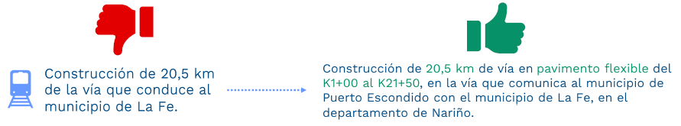

Nota: El texto del alcance debe ser el mismo que se diligenció en el aplicativo GESPROY

- Información de Gesproy
En esta sección se indican las alertas sin subsanar que se encuentren reportadas en la plataforma Gesproy 3.0.
Relacione la siguiente información: código de la alerta, descripción de la alerta y en observaciones indique las acciones realizadas para subsanar la alerta.

La información de las alertas vigentes se encuentra en GESPROY, seleccionando la opción “riesgos de inversión”, despliegue la opción “6. Alertas”, como paso siguiente busque la opción “detalles de alertas en proyectos” donde encontrará las alertas de cada proyecto, en caso de tenerlas. A continuación, observe las imágenes en donde se le guiará paso a paso:

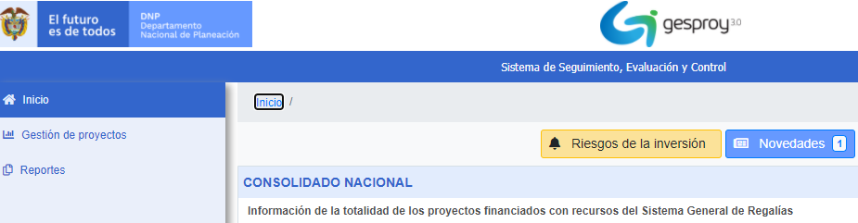
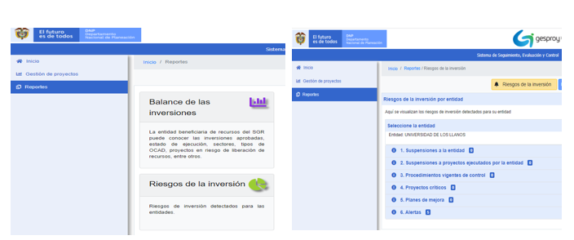
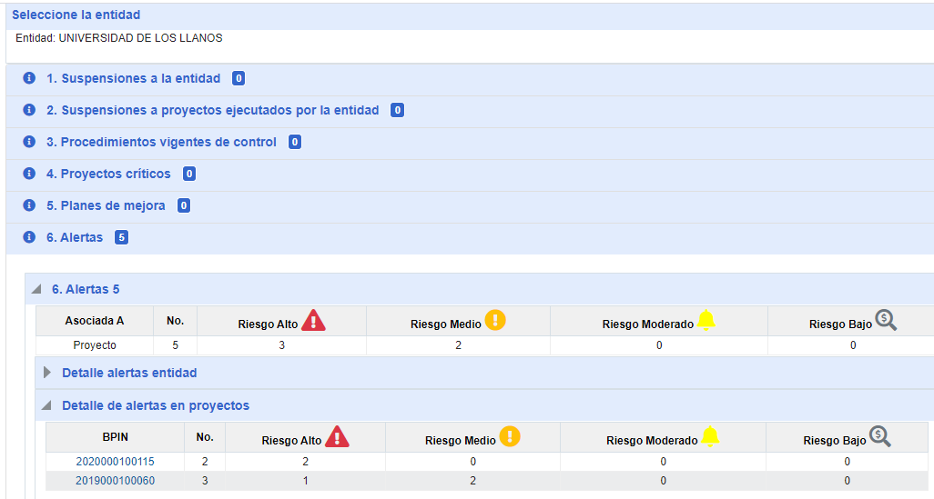

- Aspectos técnicos
En esta sección se realiza una descripción del avance en el cumplimiento de cada uno de los objetivos, resultados y/o productos esperados. A su vez, indica las situaciones que han contribuido o generado inconvenientes durante el desarrollo de los entregables.

A continuación, se muestra la información a diligenciar en las secciones de este apartado:

- Cumplimiento de Objetivos
- Obligaciones /Objetivos: Ingrese cada uno de los objetivos del proyecto que fueron aprobados en la MGA.
- Actividades desarrolladas: Ingrese cada una de las actividades del proyecto descritas en la MGA.
- Descripción de avance: Se debe realizar una descripción de los avances para cada una de las actividades desarrolladas en el mes a reportar.
- Observaciones /Medios de verificación: Indicar el nombre del documento o soporte que permita evidenciar el avance descrito e indique la ubicación física o digital.

- Cumplimiento de productos / Resultados esperados /Entregables
En esta sección se debe relacionar el avance de los productos acorde con lo establecido en los indicadores de productos en la MGA:

- Producto / resultado esperado/entregables: Indique el producto que se encuentra desarrollando, según lo descrito en la ficha MGA.
- Avance: Ingrese el avance de cada producto de ser posible su reporte parcial, de lo contrario, se registrará cuando se complete en su totalidad, según la unidad de medida del mismo.
- Observaciones: Incluya las observaciones adicionales que desee realizar sobre el proyecto.
- Ubicación de los documentos soportes: Indicar el nombre del documento o soporte que permita evidenciar el avance descrito e indique la ubicación física o digital.

- Aspectos Administrativos y Financieros
Avance Financiero
- Aportes en Dinero.
En este apartado se reporta el avance de la ejecución financiera de los aportes en dinero que realiza(n) el(los) departamento(s) a través del OCAD de Ciencia, Tecnología e Innovación del SGR. Allí se debe incluir los valores aprobados, comprometidos, pagados y el saldo de la(s) entidad(es) aportante(s) a la fecha de corte del informe. El saldo corresponde al valor aprobado menos el valor comprometido.

Seguido a esto se debe relacionar todos los contratos o actos administrativos que fueron suscritos o expedidos para el desarrollo del proyecto en el mes a reportar, en las plantillas denominadas como anexo 1, 2 y 3:

Anexo 1. Ejecución financiera: Debe relacionar la siguiente información: No. Contrato o Resolución Rectoral u Orden de Compra/Orden de Trabajo, Contratista o Tercero, NIT/CC, Fecha de suscripción, Fecha de inicio, Objeto, Plazo de ejecución, Valor, Valor de Adición, porcentaje de ejecución, Actas suscritas (Suspensión, de inicio, prórroga, parciales), Estado del contrato y Observaciones de la ejecución del contrato.

Anexo 2. Información de Pagos del Proyecto: Debe relacionar los pagos que fueron realizados a contratos o autorizados mediante actos administrativos que se hayan efectuado en el mes que reporta. En esta plantilla relacione la siguiente información: N° de contrato / N° de resolución, Nombre del contratista/Tercero, valor contratado, mes que reporta, el número y fecha de la comprobante de giro (Los soportes correspondientes al comprobante de giro se solicita en la oficina de Tesorería) y el valor pagado.

Nota: Es importante que en la columna de observaciones se indique aquellos pagos que corresponden a actividades ejecutadas y reportadas en informes de meses anteriores y que se relacionan de manera informativa porque sólo tenían pendiente el giro de los recursos.

Anexo 3: en este cuadro se debe relacionar las actividades de la ficha MGA. También se debe relacionar de una parte, el avance acumulado de cada una de las actividades según la unidad de medida de cada una y el valor ejecutado y, de otra parte, se debe relacionar el avance físico y valor de las actividades que fueron ejecutadas durante el mes a reportar. Aquellas actividades a las cuales no se ha realizado el respectivo pago, debe contar con un soporte documental que acredite la ejecución de la misma. En la plantilla se debe incluir la siguiente información: Información acumulada de: % de avance acumulado de la actividad, valores programados y valores ejecutados; mes en el que se ejecuta la actividad, avance físico mensual y su correspondiente valor; finalmente breve descripción de soportes documentales que corresponda u observaciones que consideren relevantes.

- Aportes en especie
En este apartado se incluye los valores de la contrapartida en especie que el proyecto ha ejecutado durante el mes o periodo a reportar, es decir, se describen los aportes realizados tanto por la universidad como por las otras entidades aliadas para la ejecución del proyecto, en el mes correspondiente al informe, los cuales deben contar con el respectivo soporte documental o certificación debidamente firmada por el representante legal o quien haya firmado el compromiso de aporte de la contrapartida para la presentación del proyecto.

La tabla del formato se debe ajustar de acuerdo con la cantidad de entidades que realicen aportes en especie para la ejecución del proyecto y teniendo en cuenta los siguientes aspectos:

- Nombre del rubro: especifique los rubros que componen la contrapartida en especie del presupuesto aprobado del proyecto. Ejemplo: talento humano, equipos, administrativos, apoyo a la supervisión y los demás contemplados.
- Valor Proyectado: reporte el valor proyectado en el presupuesto y aprobado por el OCAD.
- Valor Ejecutado a Reportar: Indique el valor ejecutado en el mes que se reportar, el cual debe contar con el respectivo soporte documental (Certificación firmada por el Representante Legal de la entidad o quien haya firmado el compromiso de aporte de la contrapartida para la presentación del proyecto).
- Ejecución Acumulada: Indique el valor total de la contrapartida ejecutada a la fecha de corte del informe.
- Saldo: corresponde al valor proyectado menos el valor ejecutado.
- Porcentaje de ejecución de aportes en especie a la fecha: Indique el porcentaje que representa el valor de la contrapartida ejecutada a la fecha de corte del informe con respecto al valor total de la contrapartida aprobada.

- Firma.
El documento debe llevar el nombre y la firma del investigador principal del proyecto o quien sea designado en el rol, el número BPIN del proyecto y relacionar cada uno de los anexos o soportes que acompaña el informe.

- Anexos.
Una vez finalizada la elaboración del informe, en esta sección se debe relacionar los documentos que soportan cada una de las actividades que fueron realizadas en el mes, así como de la ejecución financiera. Por esta razón, los anexos tendrán que ser enumerados y nombrados de la misma manera en la que se mencionaron en el informe. Esto con el fin de poder tener un orden y una descripción clara de la documentación adjunta.

Es importante tener en cuenta que la información reportada en el informe debe coincidir con la información reportada en GESPROY, la cual deberá contar con la respectiva revisión del supervisor del proyecto.

Ejemplo:
Actividades desarrolladas
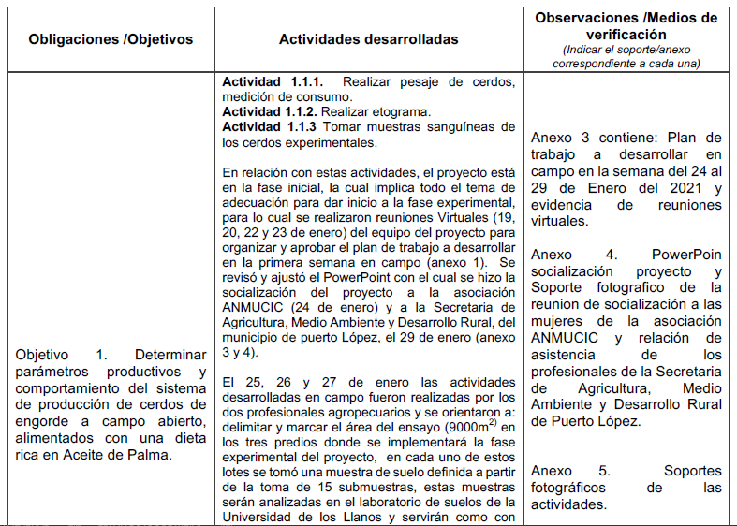

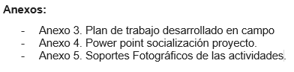

Gestión de proyectos SGR- DNP 2020.

